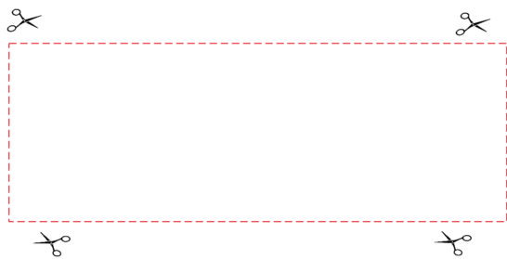
ETIQUETA DE IDENTIFICACIÓN PARA EXPEDIENTES

EXPEDIENTE No. | NOMBRE POSTULANTE |  | 1
3 |  |  | 1
3 | Juan Pérez Ejemplo
3 | PROGRAMA  AL QUE APLICA | 2
4  ORIGINAL | MOFA /LICENCIATURA

EXPEDIENTE No. | NOMBRE APLICANTE
 | PROGRAMA AL QUE APLICA
 | MOFA/
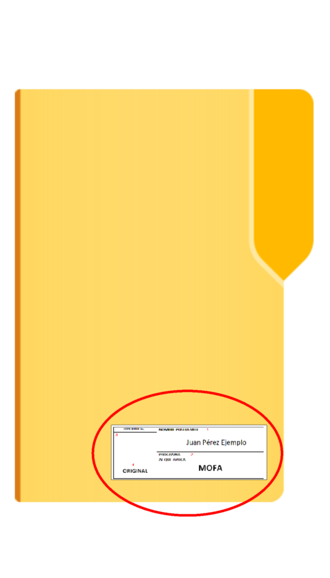

El postulante deberá rellenar los campos vacíos a máquina o computadora tal como aparece en el ejemplo, recortar la etiqueta (14 cm X 5 cm) y pegarla en su expediente en la esquina inferior del folder.

- Colocar nombre completo del postulante
- Colocar nombre del programa de beca al que va aplicar (MOFA o ICDF)
- Espacio exclusivo para uso de la Embajada, favor dejarlo en blanco.
- Escribir si su expediente es original o es copia

